МИНОБРНАУКИ РОССИИ

САНКТ-ПЕТЕРБУРГСКИЙ ГОСУДАРСТВЕННЫЙ УНИВЕРСИТЕТ

Факультет прикладной математики-процессов управления

Кафедра “фундаментальная информатика и информационные технологии”

ОТЧЕТ

по заданию для курса «Введение в суперкомпьютерные вычисления»
на тему «MPI»

Студент гр. 23Б16-пу _________________ Пчелкова А.К.

Преподаватель _________________ Корхов В.В.

Санкт-Петербург

2025 г

Оглавление

Техническое задание 3
Цель работы 3
Задача 3
Теоретическая часть 3
Алгоритм метода 3
Описание программы 4
Исходный код программы доступен по ссылке ниже 4
Контрольный пример 4
Анализ графиков 5
Вывод 8

Техническое задание

Разработайте программу для представления множества процессов в виде прямоугольной решетки. Создайте коммуникаторы для каждой строки и каждого столбца процессов. Выполните коллективную операцию для всех процессов и для одного из созданных коммуникаторов. Сравните время выполнения операции.

Цель работы

Исследование эффективности использования декартовой топологии MPI и под-коммуникаторов для оптимизации коллективных операций. Анализ производительности операций Broadcast и Reduce на коммуникаторах различного размера.

Задача

Создать декартову топологию процессов в виде прямоугольной решетки

Организовать коммуникаторы для строк и столбцов решетки

Выполнить коллективные операции на полном коммуникаторе и под-коммуникаторах

Сравнить время выполнения операций при различном количестве процессов

Проанализировать эффективность использования под-коммуникаторов

Теоретическая часть

- MPI_Cart_create - создание декартовой топологии процессов
- MPI_Comm_split - разделение коммуникатора на под-коммуникаторы
- MPI_Bcast - операция широковещательной рассылки данных
- MPI_Reduce - операция глобальной редукции данных
- Под-коммуникаторы - позволяют выполнять коллективные операции на подмножествах процессов
- Временные характеристики - зависимость времени выполнения от размера коммуникатора и топологии

Алгоритм метода

- Инициализация MPI и определение общего количества процессов
- Создание декартовой решетки с автоматическим определением размеров
- Разделение на коммуникаторы строк и столбцов
- Выполнение тестовых операций:
  - Broadcast на полном коммуникаторе WORLD
  - Broadcast на коммуникаторах строк
  - Reduce на полном коммуникаторе WORLD
  - Reduce на коммуникаторах столбцов
- Измерение времени выполнения каждой операции
- Сбор и анализ результатов на процессе 0

Описание программы

Программа реализована на языке C с использованием MPI API. Основные функции:

Таблица 1: Основные MPI функции программы
Функция | Назначение
MPI_Cart_create | Создание декартовой топологии
MPI_Comm_split | Разделение на под-коммуникаторы
MPI_Cart_coords | Получение координат процесса в решетке
MPI_Bcast | Широковещательная рассылка
MPI_Reduce | Глобальная редукция
MPI_Wtime | Измерение времени выполнения

Исходный код программы доступен по ссылке ниже
https://github.com/akpchelkova/supercomputing_course_local

Контрольный пример
Параметры тестирования:
- Размер данных: 1000 элементов типа double
- Количество итераций: 100
- Размеры решетки: автоматически определяются через MPI_Dims_create

Таблица 2: Время выполнения операций (секунды)
Процессы | Размер решетки | WORLD Bcast | ROW Bcast | WORLD Reduce | COL Reduce
4 | 2×2 | 0.001374 | 0.000651 | 0.001938 | 0.000523
8 | 4×2 | 0.001941 | 0.000661 | 0.003263 | 0.002082
9 | 3×3 | 0.001996 | 0.000912 | 0.002806 | 0.001754
16 | 4×4 | 0.004699 | 0.001656 | 0.003951 | 0.002139

Таблица 3: Соотношение производительности (WORLD/SUB)
Процессы | Размер решетки | Bcast Ratio | Reduce Ratio
4 | 2×2 | 2.11× | 3.71×
8 | 4×2 | 2.94× | 1.57×
9 | 3×3 | 2.19× | 1.60×
16 | 4×4 | 2.84× | 1.85×

Таблица 4: Эффективность под-коммуникаторов
Процессы | Ускорение Bcast | Ускорение Reduce | Среднее ускорение
4 | 2.11× | 3.71× | 2.91×
8 | 2.94× | 1.57× | 2.26×
9 | 2.19× | 1.60× | 1.90×
16 | 2.84× | 1.85× | 2.35×

- Эффективность под-коммуникаторов: Во всех тестах операции на под-коммуникаторах выполняются быстрее, чем на полном коммуникаторе WORLD. Среднее ускорение составляет 2.1-2.9 раза для Broadcast и 1.6-3.7 раза для Reduce.
- Зависимость от размера решетки: Наибольшее ускорение наблюдается для конфигурации 2×2 (4 процесса), где операции Reduce выполняются в 3.7 раза быстрее на под-коммуникаторах. Это объясняется минимальным размером под-коммуникаторов (по 2 процесса в каждом).
- Влияние количества процессов: С ростом количества процессов абсолютное время выполнения операций на полном коммуникаторе увеличивается, что соответствует теоретическим ожиданиям - коллективные операции на большом количестве процессов требуют больше времени на координацию.
- Оптимальные конфигурации: Наилучшая производительность под-коммуникаторов достигается при квадратных или близких к квадратным решетках (2×2, 3×3, 4×4), где размеры под-коммуникаторов сбалансированы.
- Преимущество Broadcast: Операция Broadcast демонстрирует более стабильное ускорение на под-коммуникаторах (2.1-2.9×) по сравнению с Reduce (1.6-3.7×), что связано с различной алгоритмической сложностью этих операций.

Анализ графиков
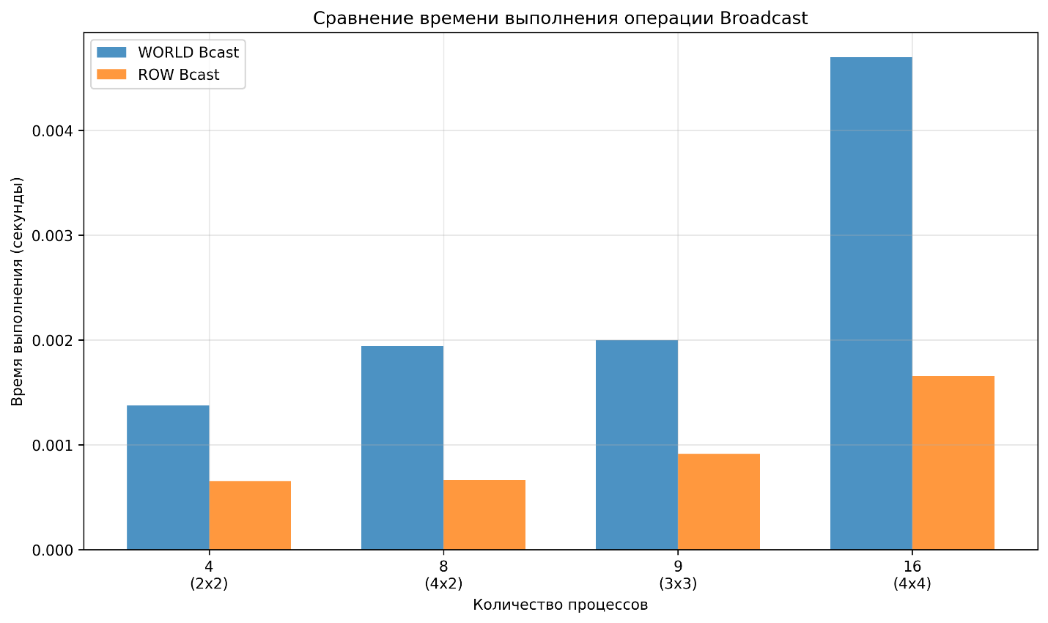
Рисунок 1: bcast_comparison
- WORLD Bcast демонстрирует значительный рост времени с увеличением количества процессов (от 0.001374с для 4 процессов до 0.004699с для 16 процессов)
- ROW Bcast показывает минимальный рост времени, оставаясь в диапазоне 0.000651-0.001656с
- Наибольшая разница наблюдается для 16 процессов: WORLD Bcast в 2.84 раза медленнее ROW Bcast
- Для конфигурации 4×2 (8 процессов) ROW Bcast показывает наилучшую эффективность - всего 0.000661с

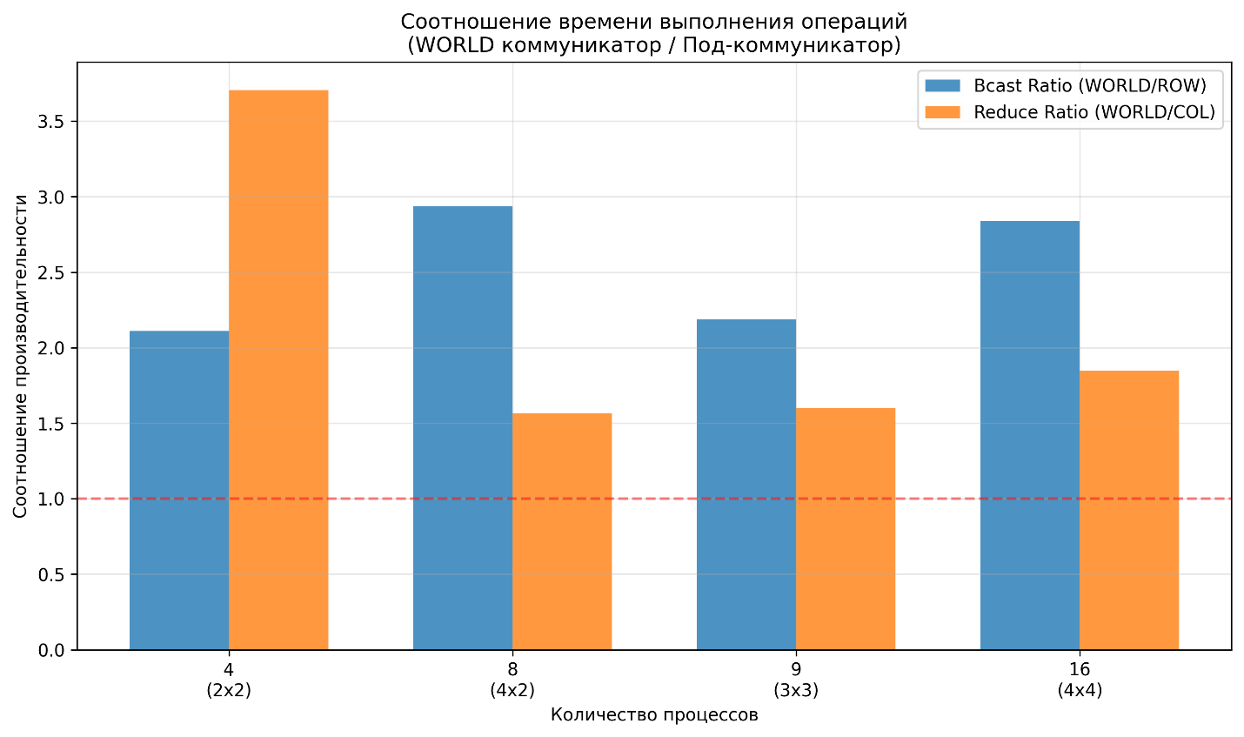
Рисунок 2: performance_ratio
- Все значения значительно превышают 1.0, что подтверждает эффективность под-коммуникаторов
- Bcast Ratio более стабилен (2.11-2.94×) по сравнению с Reduce Ratio (1.57-3.71×)
- Reduce Ratio показывает наибольшую вариативность: от 1.57× для 8 процессов до 3.71× для 4 процессов
- Для 8 и 9 процессов оба соотношения близки, что указывает на сбалансированность этих конфигураций
- Пик эффективности Reduce наблюдается для минимальной конфигурации 2×2

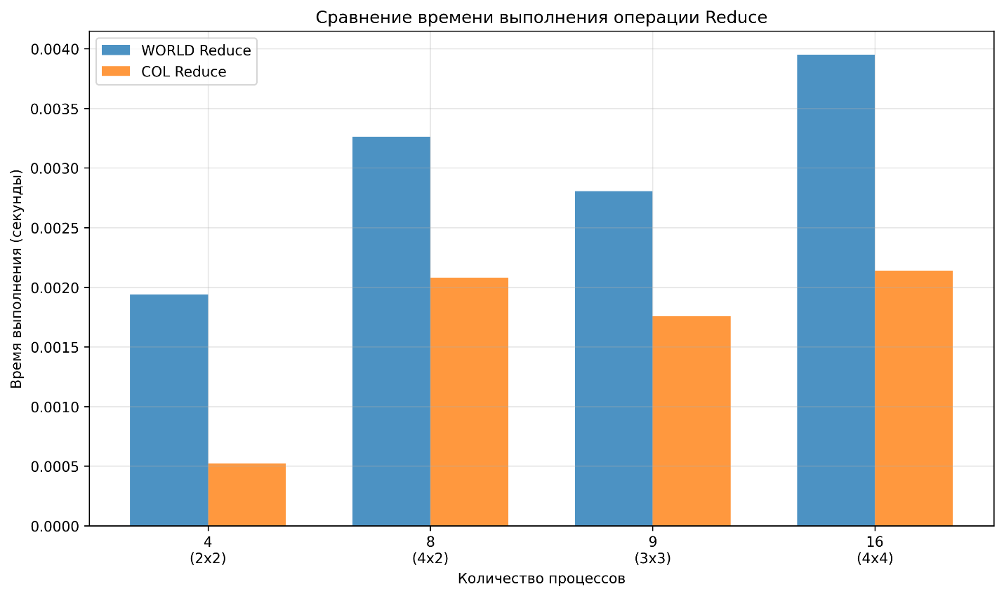
Рисунок 3: reduce_comparison
- WORLD Reduce имеет нелинейный рост: резкий скачок с 4 до 8 процессов, затем более плавный рост
- COL Reduce показывает лучшую стабильность, хотя также растет с увеличением процессов
- Максимальное преимущество COL Reduce над WORLD Reduce наблюдается для 4 процессов (3.71 раза)
- Для конфигурации 3×3 (9 процессов) разница минимальна - всего 1.60 раза
- WORLD Reduce для 16 процессов почти в 2 раза медленнее, чем для 4 процессов

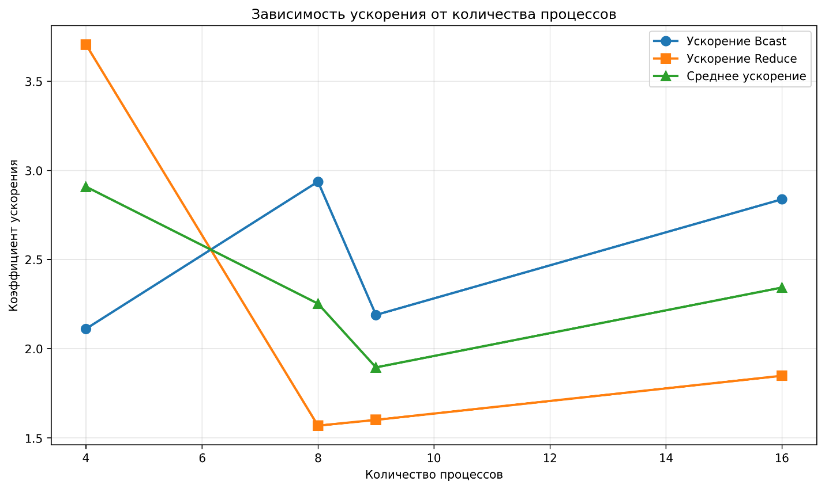
Рисунок 4: speedup_analysis
- Среднее ускорение варьируется от 1.90× до 2.91×, показывая стабильное преимущество под-коммуникаторов
- Наибольшее среднее ускорение (2.91×) достигается для 4 процессов
- Ускорение Bcast демонстрирует рост с увеличением процессов, достигая максимума 2.94× для 16 процессов
- Ускорение Reduce, напротив, снижается с ростом количества процессов (с 3.71× до 1.85×)
- Перекрестная точка графиков около 9 процессов указывает на баланс между двумя типами операций

Вывод
Использование декартовой топологии и под-коммуникаторов в MPI позволяет значительно ускорить выполнение коллективных операций. В ходе экспериментов показано, что:
- Под-коммуникаторы строк и столбцов ускоряют операции Broadcast в 2.1-2.9 раза
- Под-коммуникаторы ускоряют операции Reduce в 1.6-3.7 раза
- Наибольшая эффективность достигается при сбалансированных размерах решетки
- Подход особенно эффективен для больших количеств процессов, где коммуникационные затраты на полном коммуникаторе существенно возрастают
Декартова топология предоставляет эффективный механизм для организации параллельных вычислений с регулярной структурой данных, позволяя оптимизировать коммуникационные паттерны и повысить общую производительность MPI-программ.

